# Семестровая работа 4

# «Функции и модули»

**Задание**

1. Изучить теорию и рассмотреть пример решения задачи (файл «Задание 4_Теория.docx»)

Разработать программу на языке Python, реализующую алгоритмы работы с двумерными массивами. **Пункты задания оформить в виде функций**. **Функции поместить в модуль. Основная программа должна импортировать модуль и использовать созданные функции**. Размерности массивов следует запрашивать у пользователя. Все необходимые данные должны передаваться в функции в качестве параметров. Все переменные, используемые только внутри функции, должны быть описаны как локальные. Использование глобальных переменных в функциях не допускается. Обеспечить вывод, как исходного массива, так и массива, полученного в результате работы программы, там, где это возможно по условию задачи.

1. Составить отчет по следующему плану:
2. Постановка задачи
3. Описание алгоритма
4. Описание входных и выходных данных
5. Описание функций
6. Листинг программы
7. Результат работы программы

## Вариант 1

Упорядочить строки целочисленной прямоугольной матрицы по возрастанию количества одинаковых элементов в каждой строке.

Найти номер первого из столбцов, не содержащих ни одного отрицательного элемента.

## Вариант 2

Путем перестановки элементов квадратной вещественной матрицы добиться того, чтобы ее максимальный элемент находился в левом верхнем углу (1,1), следующий по величине – в позиции (2, 2), следующий по величине – в позиции (3, 3) и т. д., заполнив, таким образом, всю главную диагональ.

Найти номер первой из строк, не содержащих ни одного положительного элемента.

## Вариант 3

Дана целочисленная прямоугольная матрица. Определить:

1. Количество строк, содержащих хотя бы один нулевой элемент.
2. Номер столбца, в котором находится самая длинная серия одинаковых элементов.

## Вариант 4

Дана целочисленная прямоугольная матрица. Определить:

1. Количество отрицательных элементов в тех строках, которые содержат хотя бы один нулевой элемент.
2. Номера строк и столбцов всех седловых точек матрицы.

*ПРИМЕЧАНИЕ:*

Матрица А имеет седловую точку aij, если aij является минимальным элементом в i-й строке и максимальным в j-м столбце.

## Вариант 5

Написать программу, которая меняет местами столбцы квадратной матрицы, содержащие наибольший и наименьший элементы и вычисляет сумму элементов главной диагонали.

## Вариант 6

Дана целочисленная квадратная матрица. Определить:

1. Сумму элементов в тех строках, которые не содержат отрицательных элементов.
2. Минимум среди сумм элементов диагоналей, параллельных главной диагонали матрицы.

## Вариант 7

Напишите программу, формирующую квадратную матрицу, элементы которой являются натуральными числами, расположенными в порядке возрастания от 1 до n2 (n – порядок матрицы) согласно схеме, приведённой на рисунке.

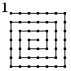

Вычислить сумму элементов, расположенных на главной диагонали полученной матрицы.

## Вариант 8

Квадратная матрица порядка 2n состоит из 4-х блоков. Написать программу, которая формирует новую матрицу, переставляя блоки исходной матрицы согласно схеме, и печатает сумму элементов каждого блока.

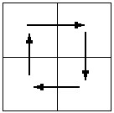

## Вариант 9

Имеется квадратная матрица с целочисленными элементами. Написать программу, которая столбцы заданной матрицы делает строками новой матрицы.

Для каждого значения элемента матрицы подсчитать количество элементов, которые принимают такое же значение. Подсчёт проводить лишь для тех значений, которые представлены в матрице.

## Вариант 10

Даны две матрицы одного порядка m * n (m строк x n столбцов).

Написать программу посимвольного сложения, вычитания и транспонирования матриц.

## Вариант 11

Квадратная матрица порядка 2*n состоит из 4-х блоков. Написать программу, которая:

* формирует новую матрицу, переставляя блоки исходной матрицы согласно схеме;
* печатает произведение элементов каждого блока.

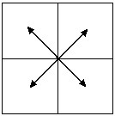

## Вариант 12

Написать программу, которая заполняет матрицу размерности 4х13 числами от 1 до 52 случайным образом: повторение чисел не допускается. Полученный результат вывести на экран монитора.

## Вариант 13

Произведением двух матриц **A** на **B** называется такая матрица **C**, для *n*

которой элемент cik матрицы **C** равен сумме произведений элементов i-й строки матрицы **A** на соответствующие элементы k-го столбца матрицы **B**.

Написать программу вычисления произведения двух матриц.

Программа должна по заданным размерностям матриц сообщать о возможности получения такого произведения.

## Вариант 14

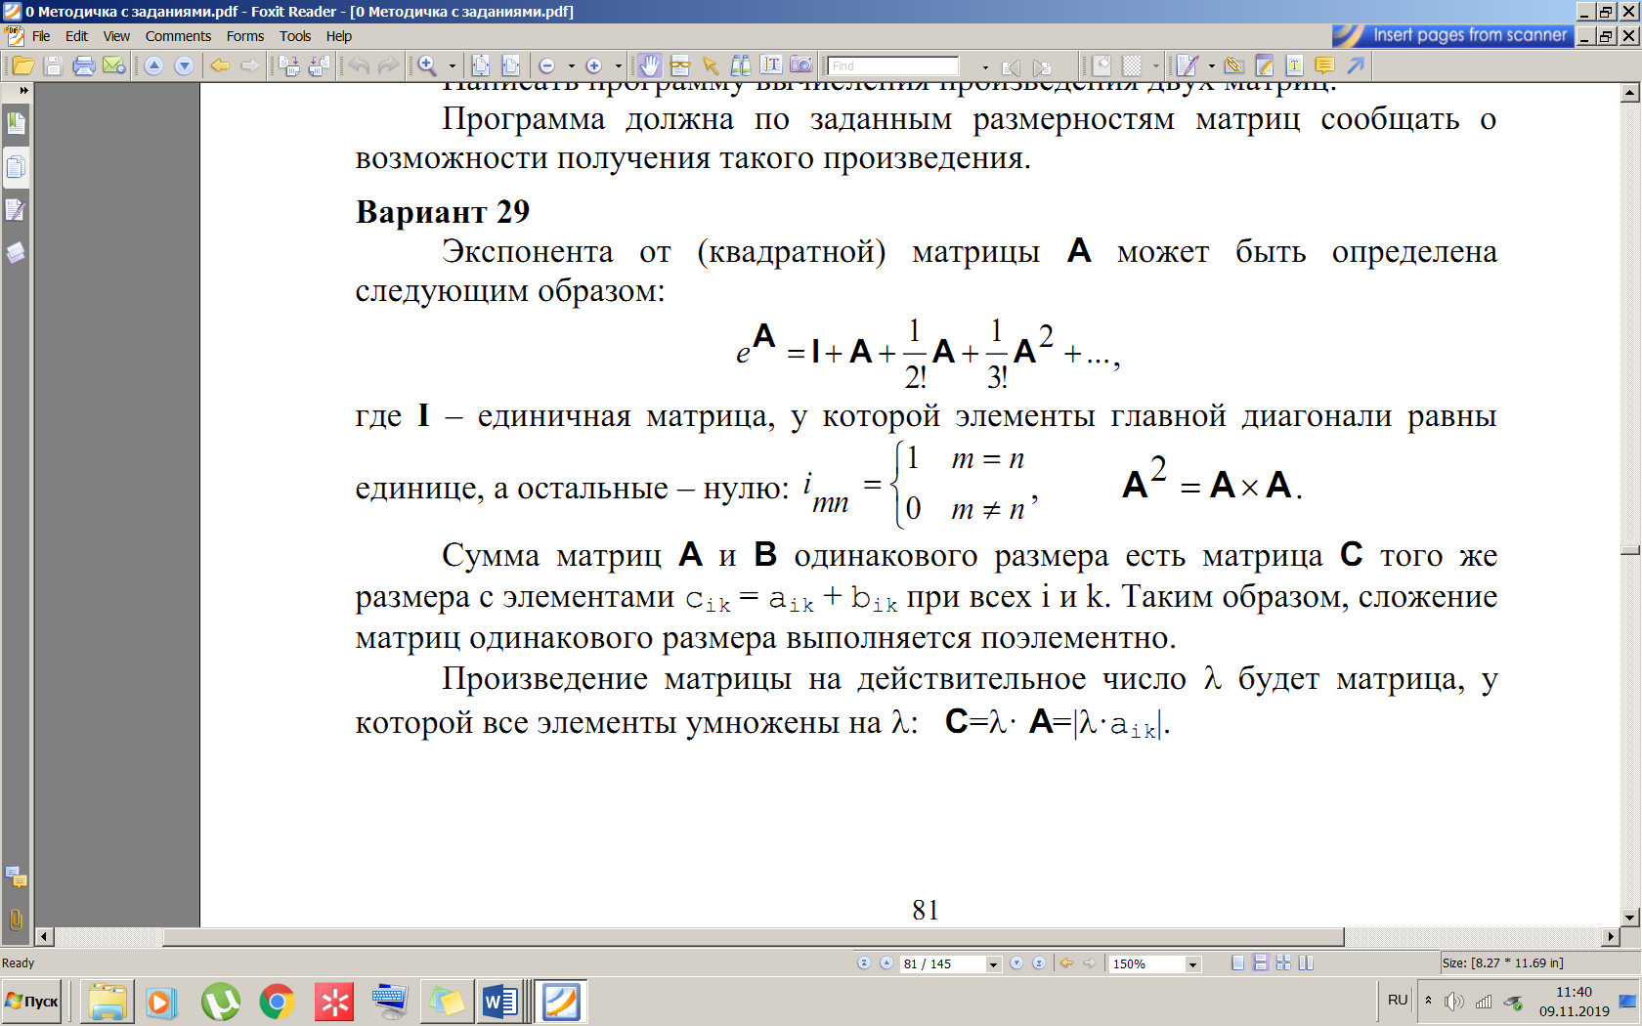

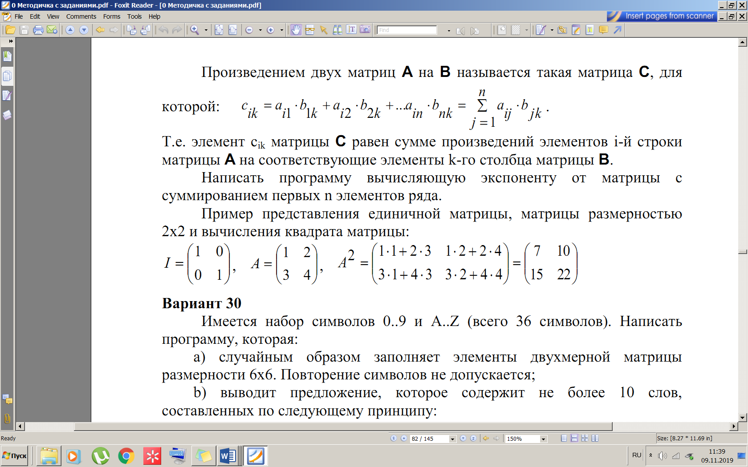

## Вариант 15

Имеется набор символов 0..9 и A..Z (всего 36 символов). Написать программу, которая:

1. случайным образом заполняет элементы двухмерной матрицы

размерности 6х6. Повторение символов не допускается;

1. выводит предложение, которое содержит не более 10 слов,

составленных по следующему принципу:

* + случайным образом задаётся число, которое является номером столбца или строки;
  + элементы строки (столбца) формируют слово.